Практическая работа P17 многоуровневая система тестов
Выполнил: Георгий Петросян

Результат
Проект переведён на JUnit 5. Матрица связывает шесть главных рисков с unit-, интеграционными и интерфейсными проверками. Каждый тест создаёт собственные данные, SQLite работает во временном каталоге, HTTP — на локальном сервере, а JavaFX-маршрут ожидает выполнение через очередь событий без sleep.

Состав набора
Уровень | Проверяемый контракт | Количество
Unit модели | Инвариант типа и безопасная смена состояния | 2
Unit сервиса | Отказ без частичного изменения, независимость фикстур | 2
Интеграционный SQLite | Актуальная схема и полный rollback пакета | 2
Интеграционный HTTP | Битый JSON не заменяет подтверждённый кэш | 1
JavaFX-маршрут | Загрузка FXML и добавление тренировки кнопкой | 1

Проверка
./gradlew clean test
./gradlew clean test
Оба запуска: BUILD SUCCESSFUL, все 8 тестов PASSED. Протокол находится в project/evidence/P17_junit.txt. Регрессия автономного сценария P16 пройдена.

Ответы
- Уровень выбирается по источнику риска: правило проверяется unit-тестом, работа
технологии — интеграционным, а связь интерфейса — коротким UI-маршрутом.
- Временная SQLite выполняет настоящие SQL, ограничения и rollback; мок этого не
доказывает.
- sleep делает результат зависимым от скорости машины. Ожидание события или
условия завершается именно тогда, когда состояние действительно достигнуто.
- Независимый тест сам создаёт фикстуру, не требует заданного порядка и не
использует результат другого теста.

Иллюстрации и протоколы для отправки
Снимок ниже показывает окно просмотра сохранённого фактического протокола этой практики. Он не заменяет исходный текстовый файл и не означает повторный запуск всех команд при подготовке отчёта.
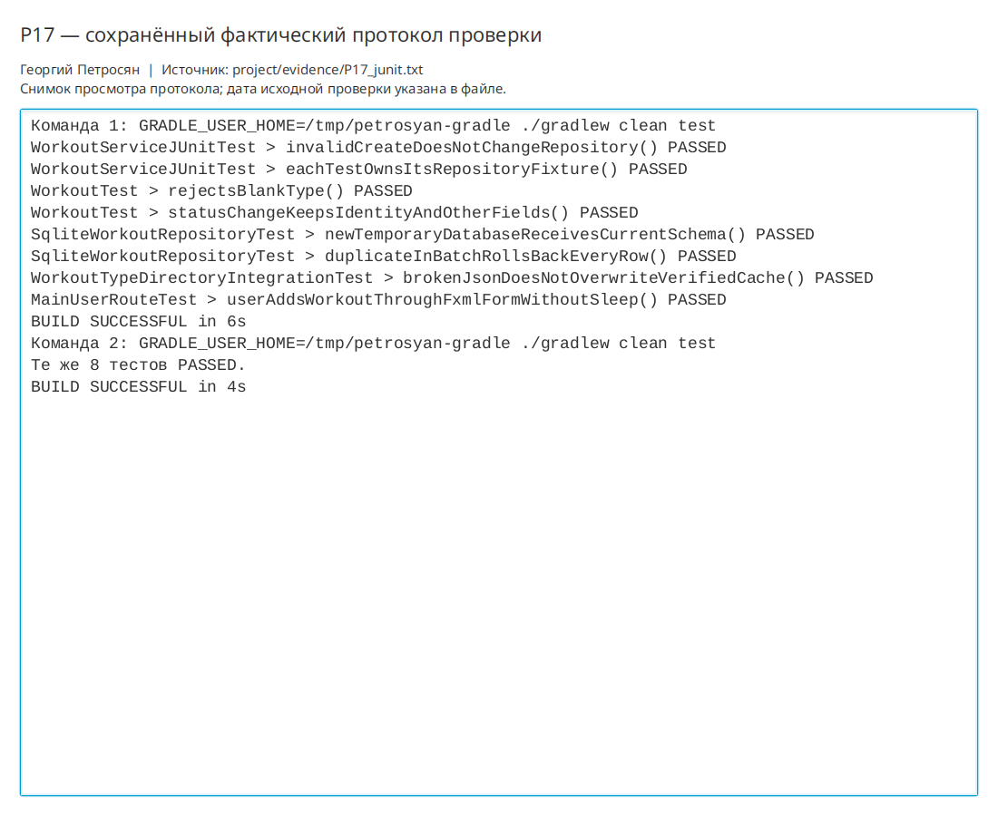
Просмотр фактического протокола проверки

